２０２６年４月１日～４月３日
台湾における北海道との交流についての調査報告書

調査参加議員）梶谷大志、中川浩利、渕上綾子、宮崎アカネ、岡田遼

「４月１日」
「よつ葉乳業台湾 販売店調査（SOGO忠孝館）」１５：３０～１６：３０
対応者：川嶋花奈支店長 同行
（作成者：宮崎アカネ）

SOGO忠考館は、台湾に現在8か所の拠点があり、
その中で台北の忠孝館が最も長い歴史を持っています。1987年の設立以来、忠孝商圏に30年以上立ち続け、消費者から最も信頼される百貨店ブランドの一つとなっています。日常の食事、衣服、住まい、移動、教育、娯楽など、あらゆる商品と精緻なサービスを提供し、ファッションの大きな流れをリードしています。日本の商品も多く、若い方から年配者まで来店していた。
地下食品売り場は、台湾とは思えない程の日本製品が並んでおり、視察当日は京都府にある「源氏物語ゆかりあられ専門店」試食販売をされていて、流暢な台湾語でした。

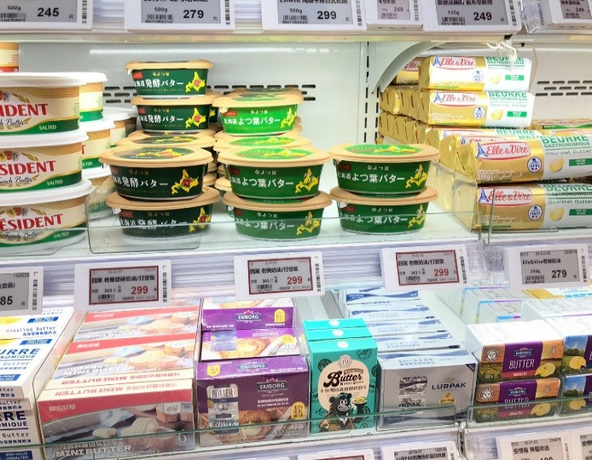
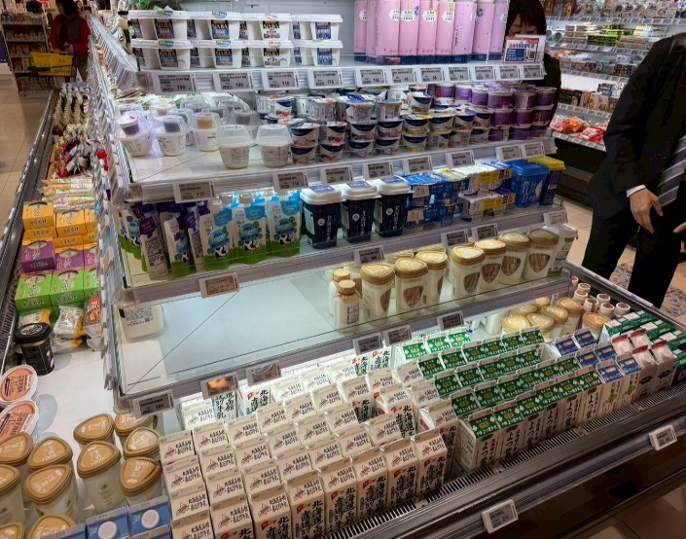
よつ葉乳業の商品は、北海道十勝で製造した「特選よつ葉牛乳」を毎週１回船便で台湾に輸出している。販売先は、百貨店内の高級スーパーや台湾最大大手「全聯（チェンレン）」に導入。台湾産の牛乳の種類も豊富で、販売価格は440円～750円/L、日本の牛乳の価格は、1,000円程になる。（関税・輸出費用が上乗せ）しかし、品質の高さで好評との事。北海道産の牛乳では、よつ葉乳業以外に函館牛乳・別海牛乳も販売されている。よつ葉乳業は小売りの他、業務用も販売しており、出荷量としては業務用の比重が多い。よつ葉の牛乳を原料としたソフトクリーム販売店もある。
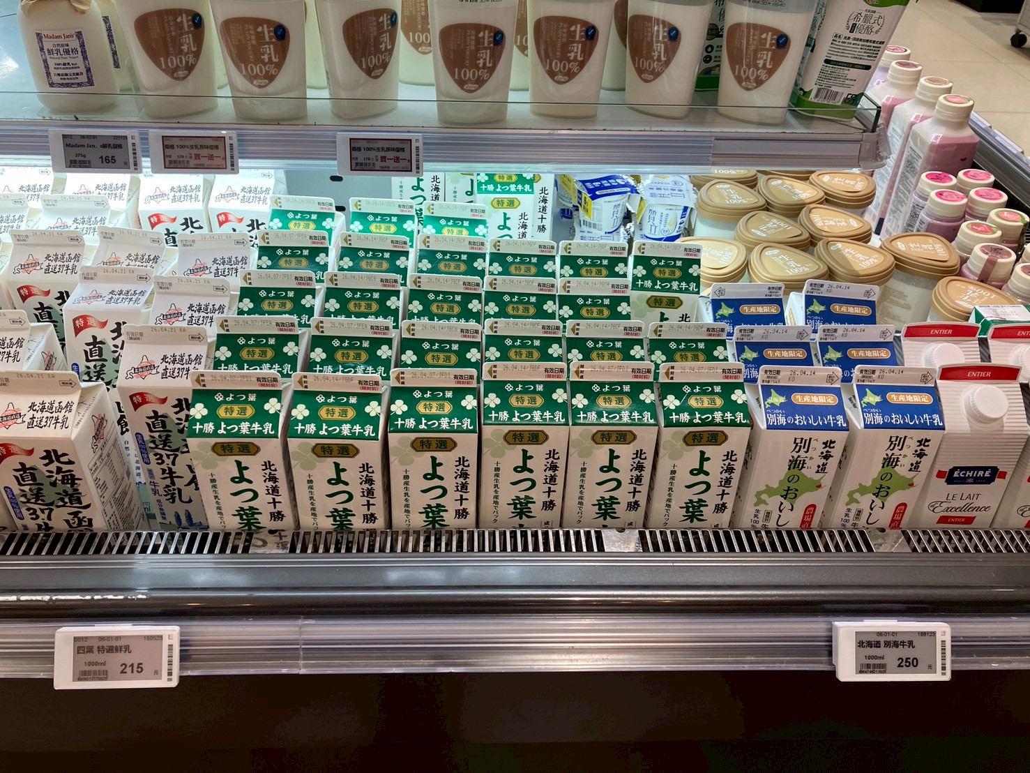
十勝新聞引用 台湾セブンイレブン社長、よつ葉視察 ソフトクリーム輸出で2014/09
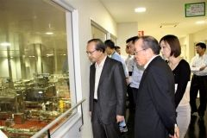
よつ葉乳業十勝主管工場を視察する台湾セブンイレブンの陳総経理（左）とよつ葉乳業の堀部社長（右）
１００％十勝産の生乳を使ったソフトクリーム原料を台湾に輸出する、よつ葉乳業（札幌）の十勝主管工場（音更町）を１７日、当地で販売する台湾セブンイレブン（統一超商股份有限公司）の社長が視察した。
よつ葉乳業の原料を使ったソフトクリームは、昨年末から台湾のセブンイレブン１０店舗ほどで試験販売が始まり、現在は全約５０００店中１０００店で提供されている。
同社は台湾への輸出増に対応するため、来年６月完成予定で原料製造工場の増設も進めている。
視察には台湾セブンイレブンの陳瑞堂総経理（社長）ら台湾関係者７人が参加。工場担当者から十勝、北海道酪農や工場の概要について説明を受け、実際にソフトクリーム原料を製造する現場も見て回った。
陳総経理は「幸せを生産している工場だと感じた。ソフトクリームは３種類を販売し、台湾のお客さまに高く評価されている。台湾の消費者は常に新しい物を求めており、今後もよつ葉乳業と連携して新しい商品を開発し、北海道のおいしさを届けたい」と話した。
前日の１６日にはよつ葉乳業の堀部一郎社長、有塚利宣副社長（十勝地区農協組合長会会長）も出席して歓迎会が開かれ、堀部社長は「台湾への輸出は昨年度から重点と考えており、互恵関係を強めながら事業を展開していきたい」と歓迎した。有塚副社長からは十勝産生乳の消費拡大への協力に対して陳社長に感謝状も贈られた。
現在ではセブンイレブンに展開している。（農林水産省HPにも詳しくあり）

LL牛乳の販売状況
ロングライフ牛乳は、通常の牛乳とは異なり、常温で長期間保存が可能な牛乳です。ロングライフ牛乳の特徴、製造方法、保存方法、栄養価、そして活用方法について詳しく解説します。健康維持に役立つ栄養素が豊富で、忙しい日常生活や非常時の備蓄にも役立つ便利なアイテムです。台湾では日本の他、オセオニア産・ヨーロッパ産も広く流通。よつ葉では販売拡大に向けて、2025年10月から賞味期限を150日間から240日間に延長させる事にも成功し、販売拡大に力を注いでいる。
牛乳の他にチーズ・ヨーグルトなどの商品も陳列されていました。
よつ葉の他、明治の商品も多く台湾の消費者は、日本の商品の品質を理解していると実感した。

「４月２日」
■「新竹工業団地（サイエンスパーク探索館）」１０：３０～１２：００
○場 所： 新竹市新安路２號
○対応者： 李 淑 美 組長（國家科學及技術委員會 新竹科學園區管理局 投資組）
翁 淑 婷 科員（ 同 投資組 業務推廣科）
黄 振 軒 （ 同 ）
○内 容： TSMC本社をはじめ、UMC、MediaTekなど台湾を代表する半導体・テック企業が集結し台湾のシリコンバレーと呼ばれる新竹サイエンスパークの歴史や取り組みを学び、今後の北海道における半導体産業の集積、及び効果の全道波及に活かす。
（作成者：中川浩利）

● 冒頭、李組長から、新竹サイエンスパーク（以下、新竹パーク）は45年間の歴史で、様々な国の視察を受け入れてきたことや、各国・各地域との技術等の相互交流を実施してきたことに触れ、半導体産業等の今後の進展に関しては北海道も決してライバルという関係性ではなく、WIN-WINの関係を築くことができるとの歓迎の挨拶があった。
● 次に、黄氏から日本語で新竹パークの概要等について以下のとおり説明があった。
新竹サイエンスパーク（以下、新竹パーク）は、台湾に科学技術産業を根付かせるための国家の経済計画の一環として1980年に創設された。その後、台湾では台南パーク（1997年）と台中パーク（2003年）が創設され、その3カ所それぞれに更に地域を分散した数カ所のパークが出来上がっている。分散しているのは、用地確保やインフラの関係でそうする必要があるから。生産額は年間で5.8兆元に上り、これは台湾の国内総生産の約2割に相当する規模とのこと。
新竹パークの規模は、敷地1,471haに半導体、光電、パソコン、通信、精密機械、バイオテクの6大産業に関係する629の企業が入居し、その従業員数は179,000に及ぶとのこと。企業の内訳は、半導体関連が198社で32％と最も多く、次いでバイオテク153社24％、光電96社15％などとなっている。また、従業員は、博士3,415人2％、修士70,617人39％、学士59,928人34％等と専門性を持った多くの人材が働いている。629の企業のうち、外資企業は13の国から81社。アメリカの28社が最も多く、日本もTOKYO ELECTRONなど13社が参画するなど世界でも主要な半導体クラスターが形成されている。
施設全体を「国家科学及び技術委員会所属、各サイエンスパーク管理局」が管理しており、本来国の省庁が所管し権限がある部分についてもパーク内では「管理局」が権限を行使していることが大きな特徴の一つ。企業誘致などにあっては、投資審査、建設管理、道路、雇用、環境対策などなど、ワンストップでニーズに対応できるため、スピード感に優れ行政効率も上がっている。
企業空間の提供（無料オフィス）、法律や財務のコンサルティングサポート、技術資源の提供などのスタートアップ支援のほか、日本でも課題となっている人材の確保・育成にも力を入れている。新竹パークは、近郊に国立の清華大学と交通大学が立地しており、そもそも人材に恵まれた環境ではあるが、新技術や新製品の開発などにおいても産官学＋研究機構の連携により良い相乗効果を及ぼしていると考えられる。
- 現在も開発中のパークがあるなど、更に規模拡大の方向で進んでいるが、今後考えていかなければならない点として、台湾で今年も不足しているが産業として大量に必要となる「水」と「電力」を、いかに環境への衝撃（影響）を減らしながら確保するかが挙げられており、非常に納得したところ。
また、地域との共存が重要であり、例えば慢性的な交通渋滞などへの対応といった生活面への影響緩和、或いは、農業など地域の産業とのバランスなどへの配慮について話があり、環境は違うがこれも今後北海道として配慮すべき部分として同様の課題意識だと感じた。
北海道でラピダス等による半導体産業の進展が期待されるが、今回視察で学んだ課題や先進的な取り組みを今後の議論に活かしていくこととする。

■「日本台湾交流協会台北事務所」１５：００～１６：００
対応者：経済部川名洋次郎主任、藤本海香子主任と意見交換
（作成者：梶谷大志）

最初に台湾における基本概要を伺った。
・台湾において、日本から輸出をする場合、繁体字を使う事が肝要とのことだった。それは大陸の簡体字は厳禁であり、台湾でビジネスをする場合避けなければならないとの事だった。
・台湾経済は輸出主導型でAIサーバー（電子機器の受託製造会社）を米国向けに行なっている。現在、米国の相互関税政策では、最恵国税率を得ていたが不透明感が生じている。
その事から、国際情勢に応じた特別条例を制定し、産業、就業、民生の保護、領土安全などレジリエンスの強化を行なっている。
なお、為替が台湾元高で輸出企業が厳しい状況にある。

日本との関係性は、
・在留邦人は2万1千人（各国の比較12位）、日系企業は1595社の現状。
・国家発展委員会に年に1度経済分野の要請（経産省、外務省）、また経済団体主導での交流も行われている。
・航空路線においては、道内に多くの台湾からのインバウンドを迎えている。しかし、アウトバウンドは少なく航空路線維持のためにもその対策が求められている。（台湾人のパスポート保有率は約60％であり、日本への観光旅行、SNSを通じた情報収集の意識が高い）
・政治は格差、失業率の高まりなど若者の支持動向が2028年に向けて注目される状況で、格差是正の低所得者対策が求められている。さらに、日本の2倍のスピードで高齢化が進んでいる、出生率も低く2024年で0.89となっている。理由として女性の社会進出、教育費の負担があげられており、対策が求められている。
・これらのことから、外国人労働者を受け入れていてベトナムからは40％、社会福祉労働者はインドネシアから80％受け入れとなっている。
・給与所得の平均値は58.5万元となっている
・2026年の政治は総統と与党が捻れており、骨格予算で運用されている。
・台湾全域における地域格差も東西及び南北と存在しており、格差是正の計画が立てられ実行されている。
・台湾の貿易相手国／地域は、AIサーバーなど米国への輸出シェアが上がっている一方、中国・香港の貿易シェアは下がり傾向。
・輸出は電子部品から情報通信機器へと輸出比率が上がっている。
・台湾内の投資は「洋上風力分野」、「グーグル関連」など増えている。
・台湾半導体への投資は徐々に増加しており、最も投資額が大きい。民間企業の連携でリスクを分散している。
・日系企業における台湾でのビジネス展開 製造関連、サービス、エネルギー、飲食関連が進出している（台湾では外食が基本となっており、鳥貴族、スシローが多品メニューを揃えていることから人気が高いとの事だった）。
・事業において実績がないところが、台湾で口座が開くのは大変である。
・高級スーパー、百貨店に品物を並べてもらえるかがポイントとなる。
・通販サイトで最大のショッピーは偽物も多く、その対策が必要との事だった。
・日本から台湾へは輸出額3位の実績である（リンゴ、ホタテ、ビール・アルコール）
クラフトビールは賞味期限、焼酎は関税が高く広がらない、ワイン（ワイナリーの説明が必要）は高価格になっており、安価な日本産にチャンスがある。
・台湾は米、さつまいも、葉物、果物の自給率が高く、豊富であり、道産農産物を輸出するにしても、ニーズを捉えないと難しい。

道内では半導体産業の集積が進められていることから、アメリカを中心とした半導体、AIなどの取引先との関係性構築（双方にとって有意義な利害関係の調整）、高度な外国人材の確保など、JETROなどのノウハウを活用しながら進めていく必要がある。
また、一次産業品目の輸出を進める為には、台湾の高い食糧自給率、植物検疫証明書や台湾衛生福利部食品薬物管理署（TFDA）への食品業者登録が必須で、特定の県産品や残留農薬基準に注意が必要であり、これらについてのノウハウの提供が求められている。

■「台湾外交部 張淑玲 亜東太平洋司、南投市 張喜哲 市長他」と意見交換
（作成者：梶谷大志）

台湾外交部から、台湾と道内の各市町村レベルで経済、観光交流が進んでいる現状について話があった。道にも2025年災害対応における視察団が訪れ情報交換が行われている。
台湾は2024年花蓮地区で大規模な地震が発生しているが、速やかな対応がとられていた。地震が発生してから1時間で支援団体を結ぶグループLINEが立ち上がり、必要な物資の情報交換が始まる2時間後にはテントが設置、3時間後には被災者を受け入れている。テントは冷房完備、簡易ベッドが備えられたプライバシーに配慮され、女性専用や、特別支援者専用の寝室も設置されており、避難における様々な課題について取り組みが進められていた。
今後も、台湾と道及び市町村の交流を進め経済、観光のみならず、防災の視点において被災の経験・教訓などから得たリスクへの対応力向上、減災対策を相互交流に基づいて進めて行くべきである。

■「新光三越」１６：３０～１７：４５
対応者：田中豊彦最高顧問、東俊秀商務部経理と意見交換及び店内視察
（作成者：渕上綾子）
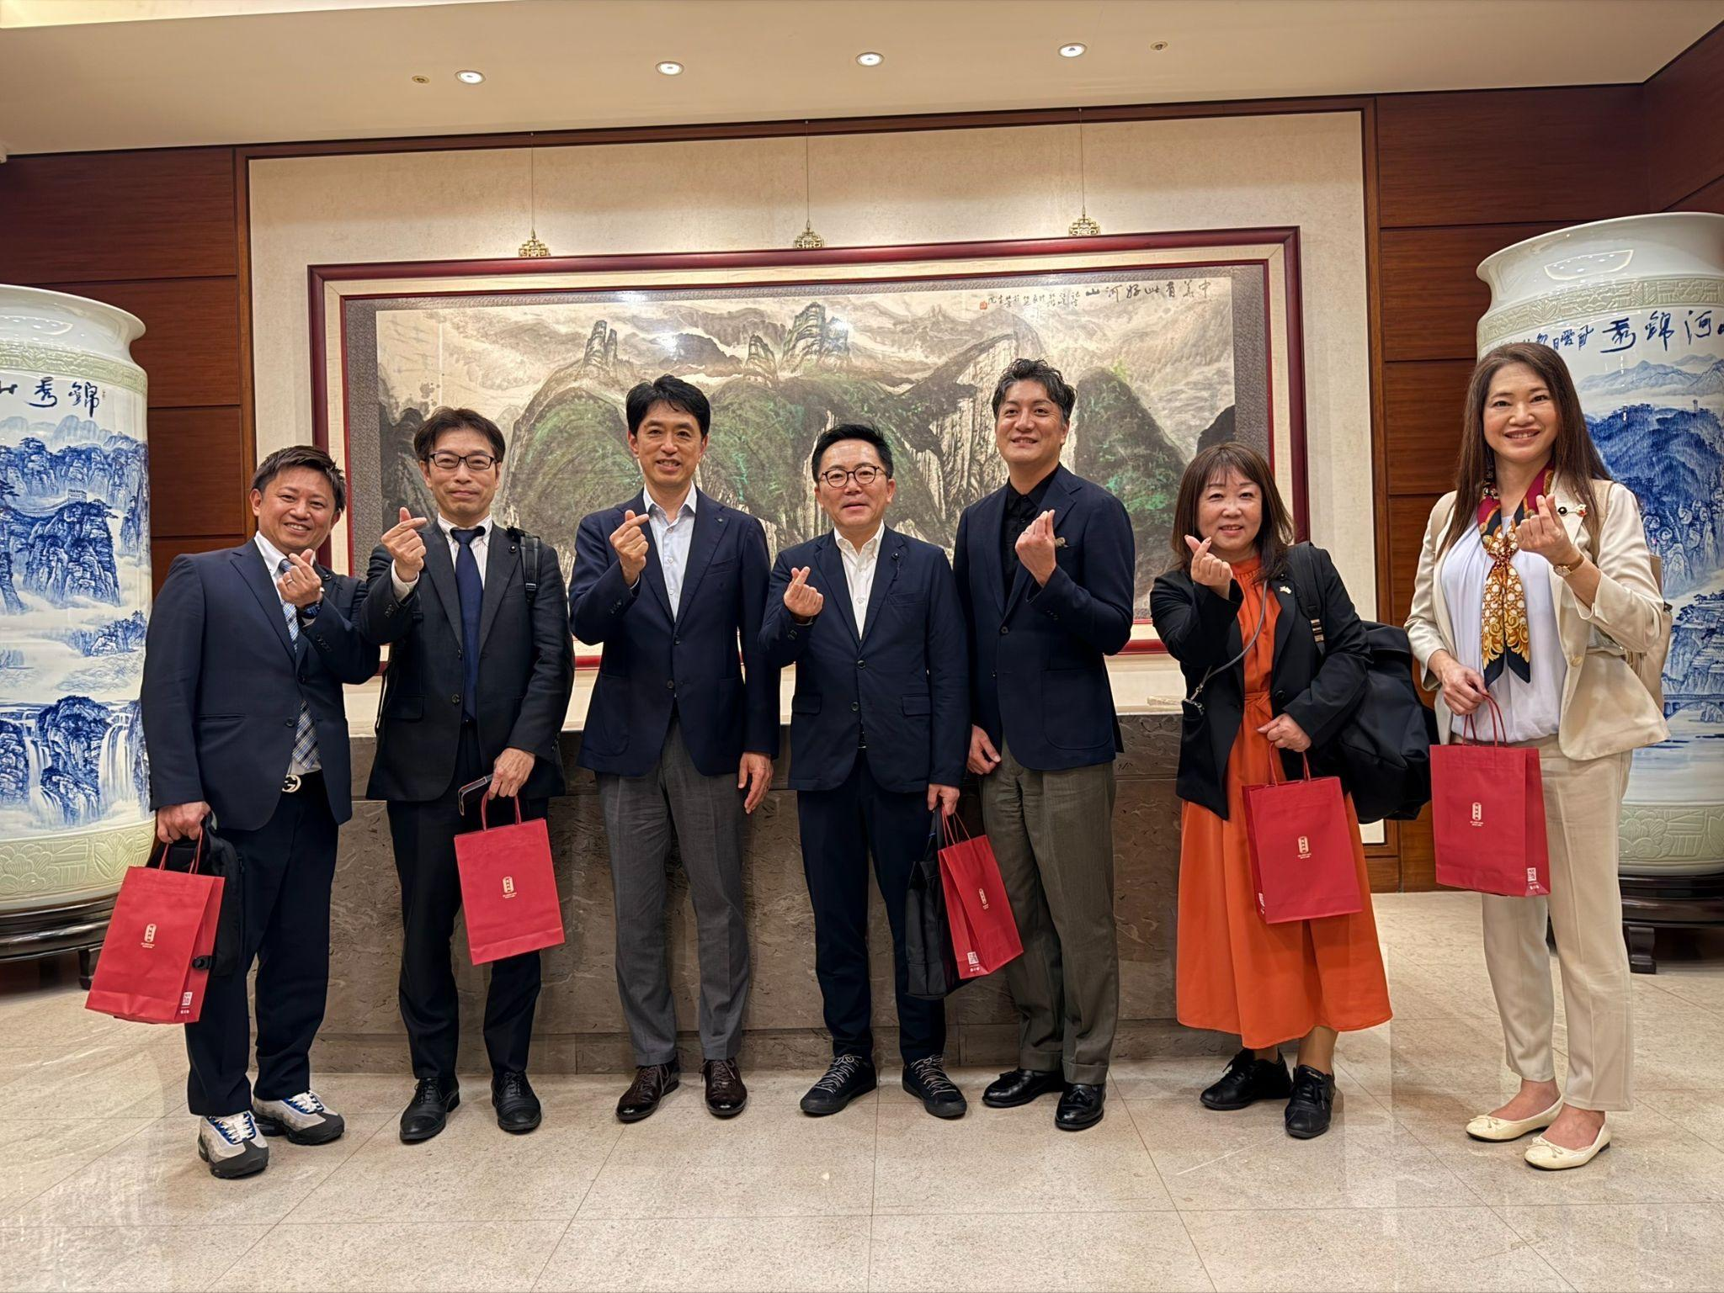
新光三越との意見交換では、まず台湾の社会・経済状況について説明を受けた。台湾では近年、物価や電気代が上昇しており、住宅価格も東京23区を上回る水準とされる。一方で、日台関係は良好で、台湾では日本に親しみを持つ人が多く、日本語を話せる人も少なくない。治安や街の清潔さ、公共マナーの良さも印象的であり、日本は台湾の人々にとって最も人気の高い旅行先となっている。人口約2300万人のうちパスポート保有率は約60％、延べ600万人が日本を訪れているとのことで、日本との人的交流の厚みがうかがえた。他方で、日本から台湾への来訪はなお回復途上にあるとの指摘があった。

百貨店業界については、日本では厳しい状況が続く一方、台湾では三越、SOGO、高島屋などが活況を呈しており、新光三越が最大規模の売上を誇るという。2025年は台中店の爆発事故に伴う長期休業の影響で売上が落ち込んだものの、台北から高雄、東海岸に至る都市部では今後も大型商業施設の計画が進んでおり、出店余地は大きいとのことであった。また、人手不足は小売や飲食でも深刻で、席が空いていても案内できない状況が生じるなど、現場運営に影響が出ているという。

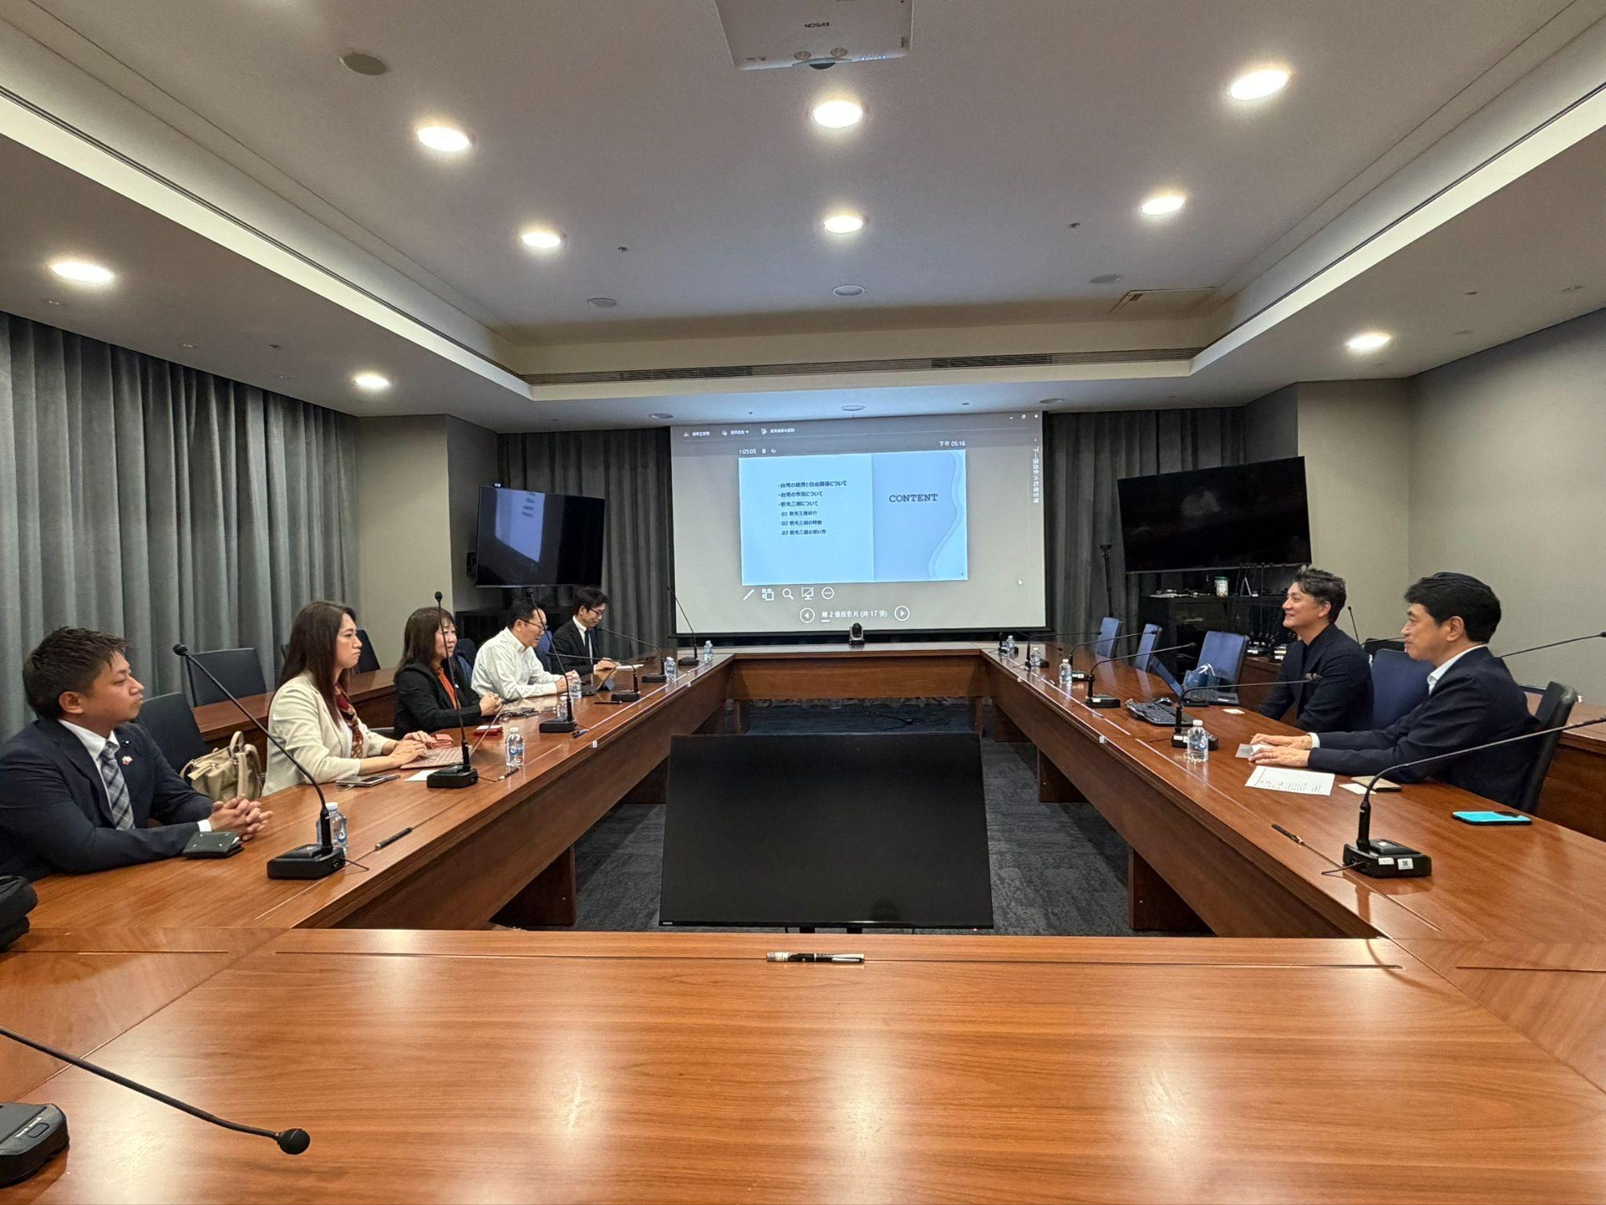
新光三越は17店舗を展開し、従業員の大半は台湾人で、日本からの駐在は3人のみとのこと。売上は955億元で、富裕層の多い台中港店の比重が大きいという。化粧品や高級ブランドはやや厳しい一方、レストランなど「食」の売上は安定しており、日本商品展は年間最大の催事として台北から高雄まで展開されている。2025年の「北海道スイーツパーク」も好評で、SNOWの人気が高かったという。質疑では、地域限定商品を台湾で紹介することが現地から日本への旅行需要につながる可能性や、富裕層向けには外商制度ではなくVIPルームでの接遇が行われていること、またホタテやカニなどは関税や輸入規制の壁があることが示された。総じて、日本で売れているものは台湾でも売れる可能性が高く、とりわけ食分野には商機があるとの認識を共有できた。日本の飲食店が出店するにあたり台湾産の食材を使用することで人気となった事例や、日本の物を売ることだけではなく台湾の商品も日本に紹介したいといったコメントもあり、一方向だけでなく相互の交流が重要であることが示された。

「４月３日」
■「ニトリ遠東百貨中山店」９：４５～１０：４５
対応者：立石達郎店舗運営部 協理と意見交換及び店舗視察
（作成者：渕上綾子）

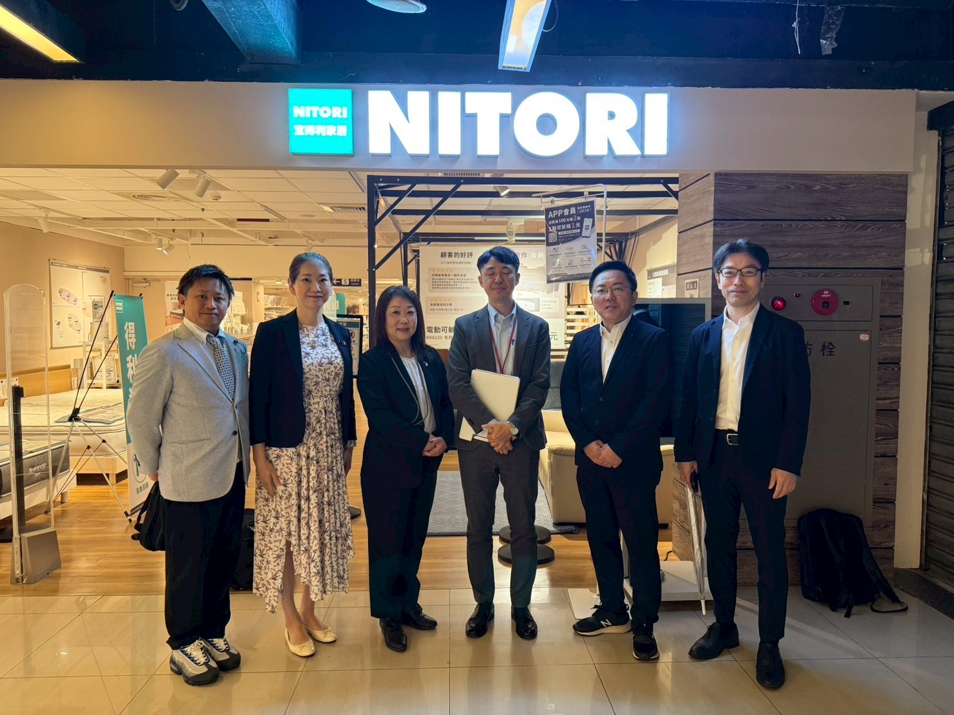
台湾のニトリ（宜得利家居）に関する説明では、同社が台湾市場に根を下ろしながら事業を拡大してきた経過と、現地ニーズに合わせた商品・人材戦略について理解を深めることができた。ニトリは2006年に台湾法人を設立し、2007年に高雄市へ海外1号店を開設した。以来、台湾は同社の海外展開の先駆けとなっており、2026年3月時点で73店舗を展開している。台湾法人はニトリホールディングス100％出資で、従業員数は2024年12月時点で1,075人とされており、現地に根差した運営体制が築かれている。ニトリグループの統合報告書でも、台湾は海外事業の出発点であり、現在では日本と同等以上の利益率を上げる市場に成長したと位置づけられている。

意見交換では、進出当初は必ずしも順調ではなく、試行錯誤を重ねながら現在の事業基盤を築いてきたことが紹介された。現在、日本人職員は6名にとどまり、多くは現地採用の台湾人スタッフが担っているという。幹部候補の育成にあたっては日本での研修も実施されており、単なる現地販売にとどまらず、人材育成を通じて企業文化や運営ノウハウを共有していることがうかがえた。台湾で販売される商品の約8割は日本と共通であり、日本での売れ筋商品は台湾でも支持されやすい一方、残る約2割は気候や生活環境を踏まえた台湾独自商品として現地メーカーから調達しているとの説明であった。

商品構成では、小物類が売上の約6割、家具が約4割を占める。台湾の生活様式は日本と近いものの、自宅で本格的に調理する機会が比較的少ないため、フライパンなどの調理器具は伸びにくいという点は興味深かった。家電分野も徐々に広げているが、日本と台湾では電圧が異なるため、展開には技術面の制約があるとのことであった。
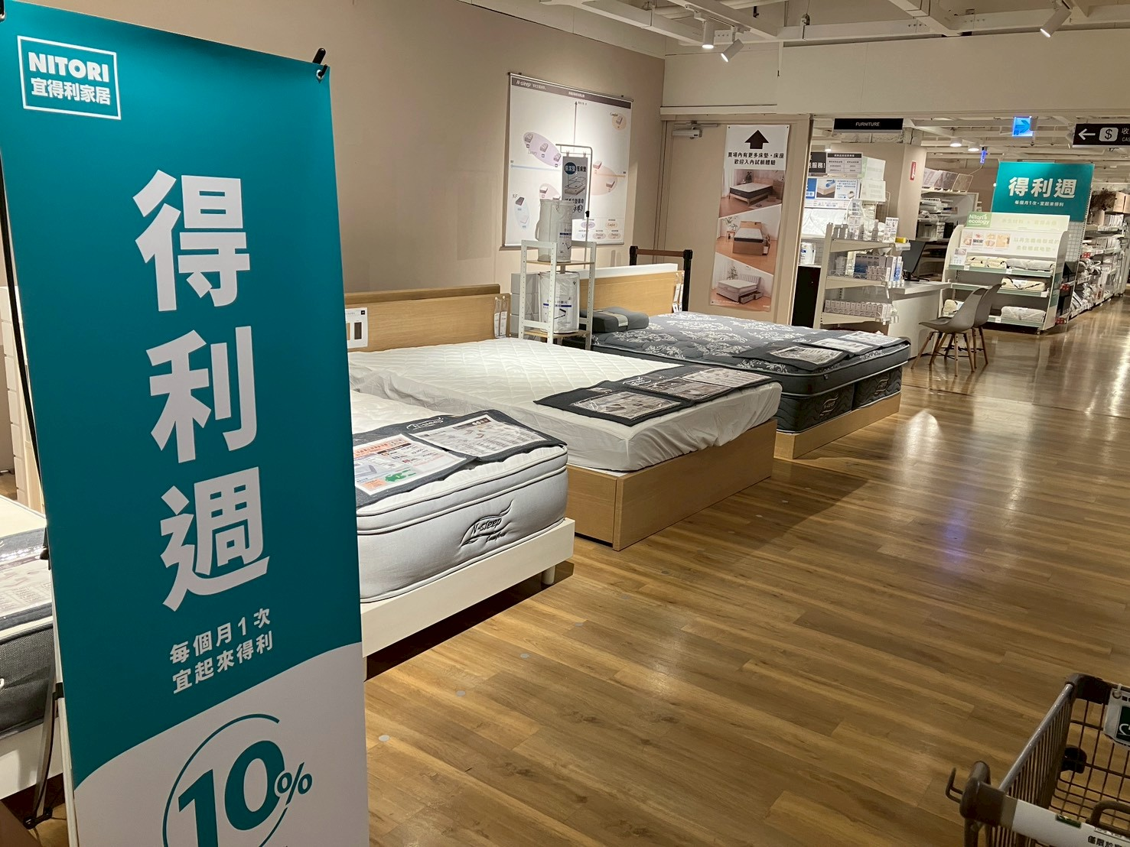
現地での説明によれば、IKEAは現地の生活様式に合わせた商品展開を行っているのに対し、ニトリは生活様式をトータルコーディネートで提案する発想で商品展開を行っている。これは、創業者がアメリカ視察を行った際に得た着想であった。台湾では、日本と共通の商品を中心にしつつ、一部は気候や生活環境を踏まえた現地向け商品も導入しており、標準化と現地対応を組み合わせながら事業を拡大してきたことがうかがえた。

